รายงานการปฏิบัติราชการประจำเดือน กุมภาพันธ์ 2568
ประจำปีงบประมาณ พ.ศ. 2568
สถานีตำรวจภูธรวังประจบ
1.งานป้องกันปราบปราม
วันที่ 11 ก.พ. 68 เวลา 10.00 น. ภายใต้อำนวยการ พ.ต.อ.สุทัศน์ ตุ่นทิม ผกก.สภ.วังประจบ , พ.ต.ท.กุลวิช หลวงวรรณา รอง ผกก.ป.สภ.วังประจบ มอบหมายให้ พ.ต.ต.ชัชวาลย์ ชัยวร สวป.สภ.วังประจบ เป็นวิทยากรในการอบรมความรู้แก่ประชาชนสูงวัย ตามโครงการโรงเรียนสูงวัย ณ ห้องประชุม องค์การบริหารส่วนตำบลวังประจบ อ.เมือง จ.ตาก

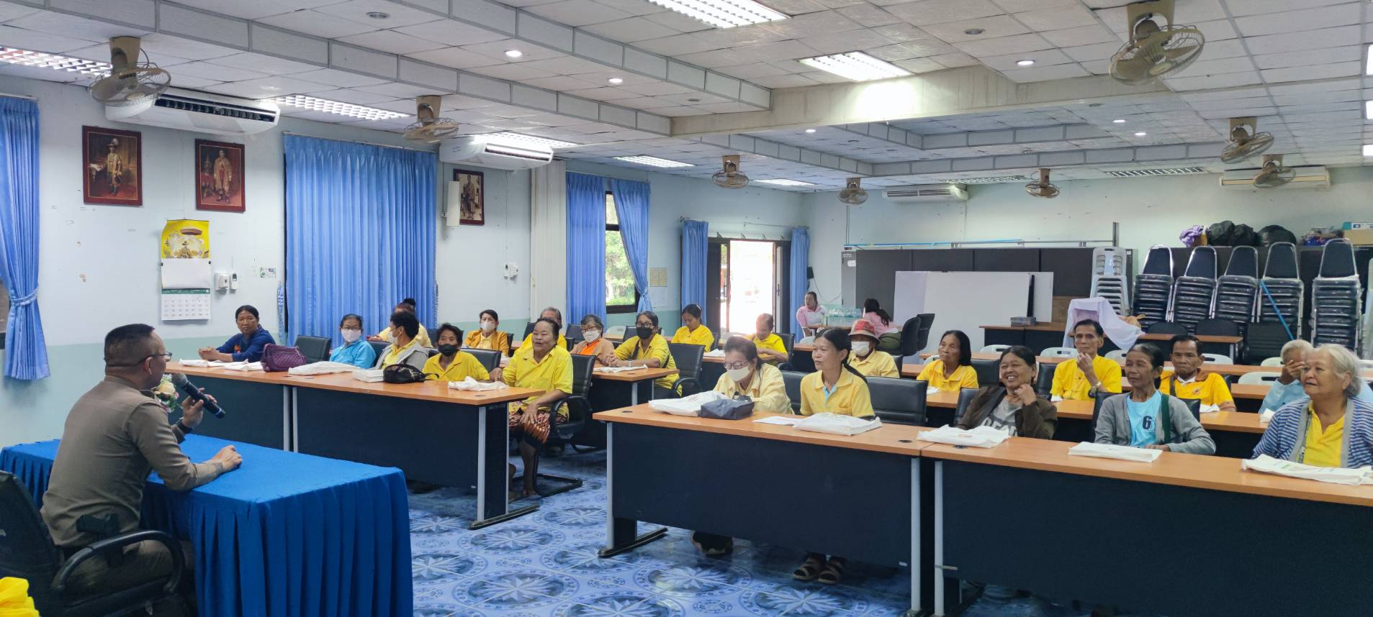

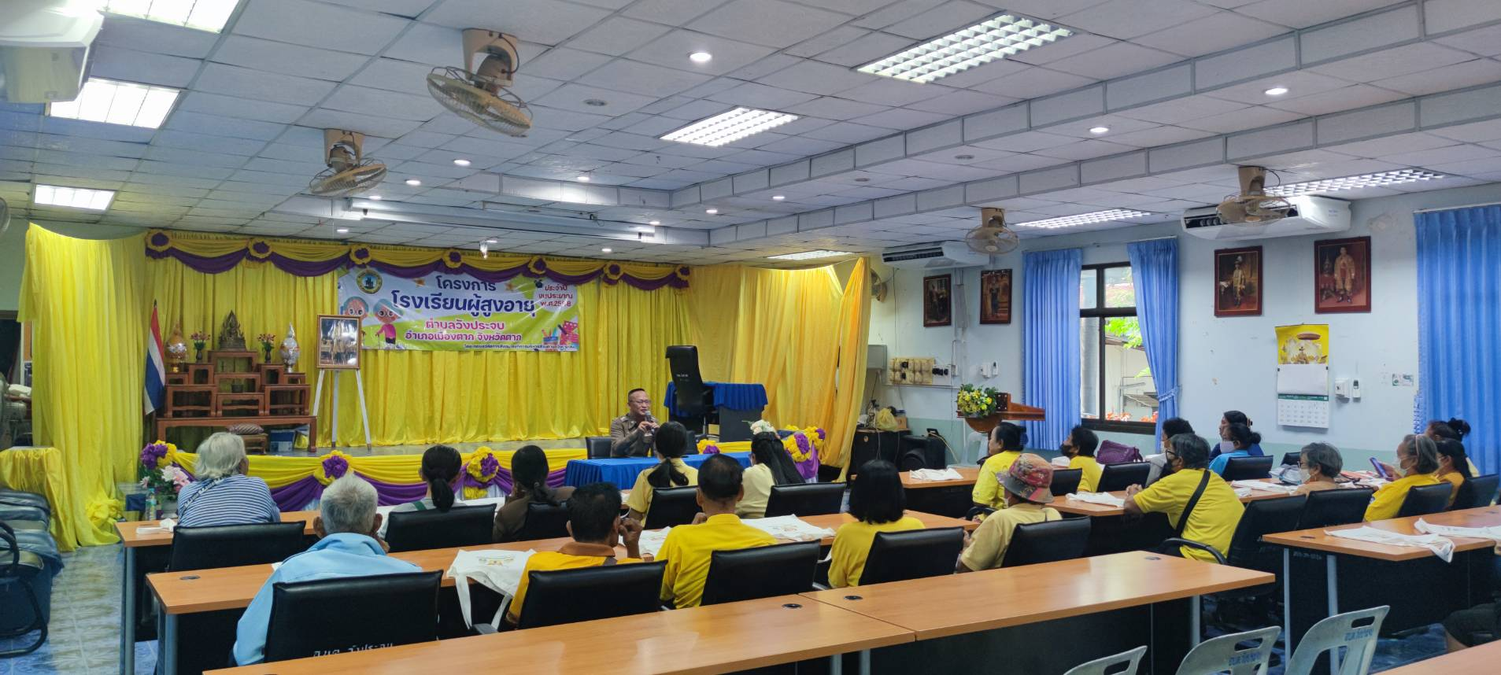

รายงานการปฏิบัติราชการประจำเดือน กุมภาพันธ์ 2568
ประจำปีงบประมาณ พ.ศ. 2568
สถานีตำรวจภูธรวังประจบ
2.งานป้องกันปราบปราม
วันที่ 21 ก.พ. 68 เวลา 13.00 น. ภายใต้อำนวยการ พ.ต.อ.สุทัศน์ ตุ่นทิม ผกก.สภ.วังประจบ ,พ.ต.ท.กุลวิช หลวงวรรณา รอง ผกก.ป.สภ.วังประจบ มอบหมายให้ พ.ต.ต.ชัชวาลย์ ชัยวร สวป.สภ.วังประจบพร้อมเจ้าหน้าที่ชุดชุมชนสัมพันธ์ ชุดสืบสวนบรรยายความรู้ให้แก่เด็กนักเรียนเกี่ยวกับโครงการ หนี ซ่อน สู้และรู้ทันกลโกงในโลกออนไลน์

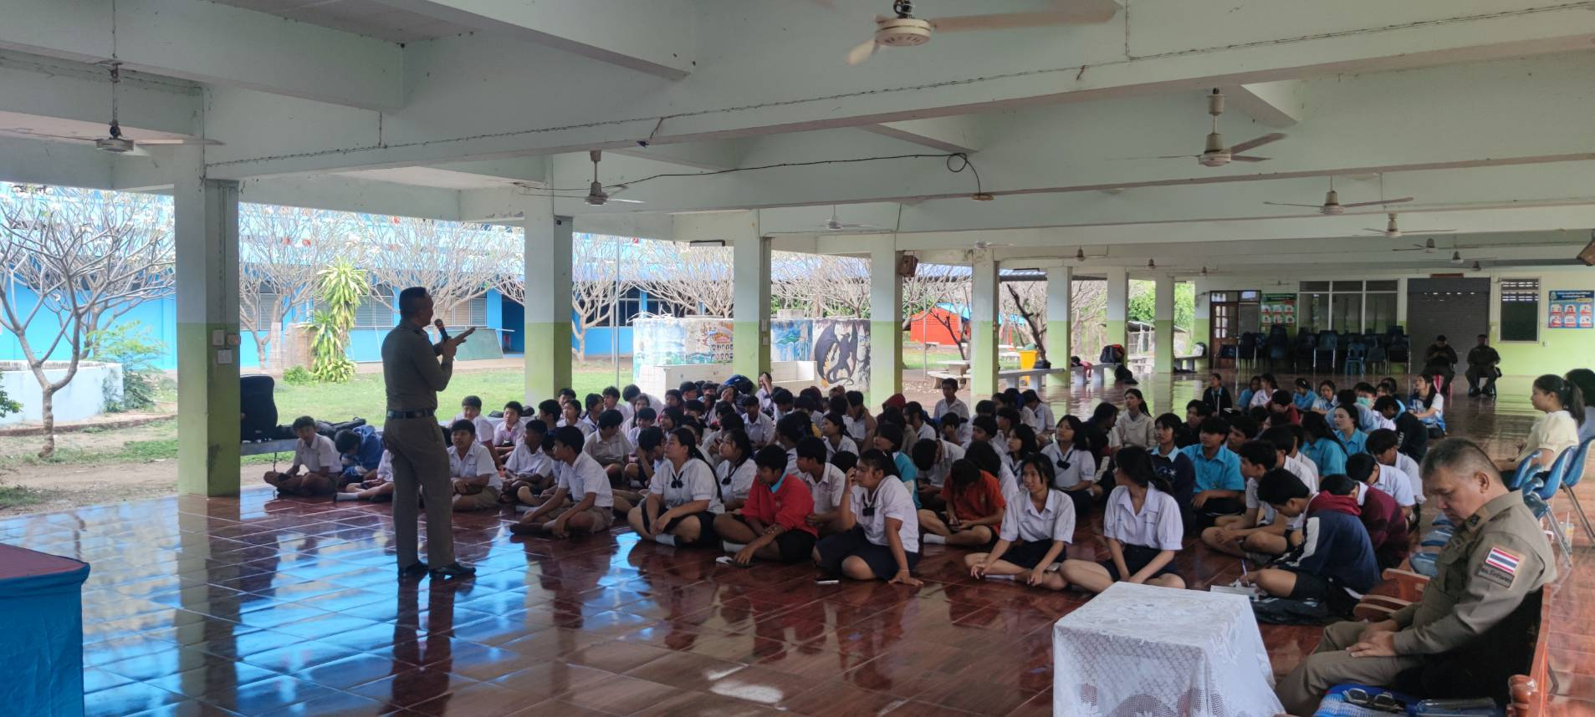

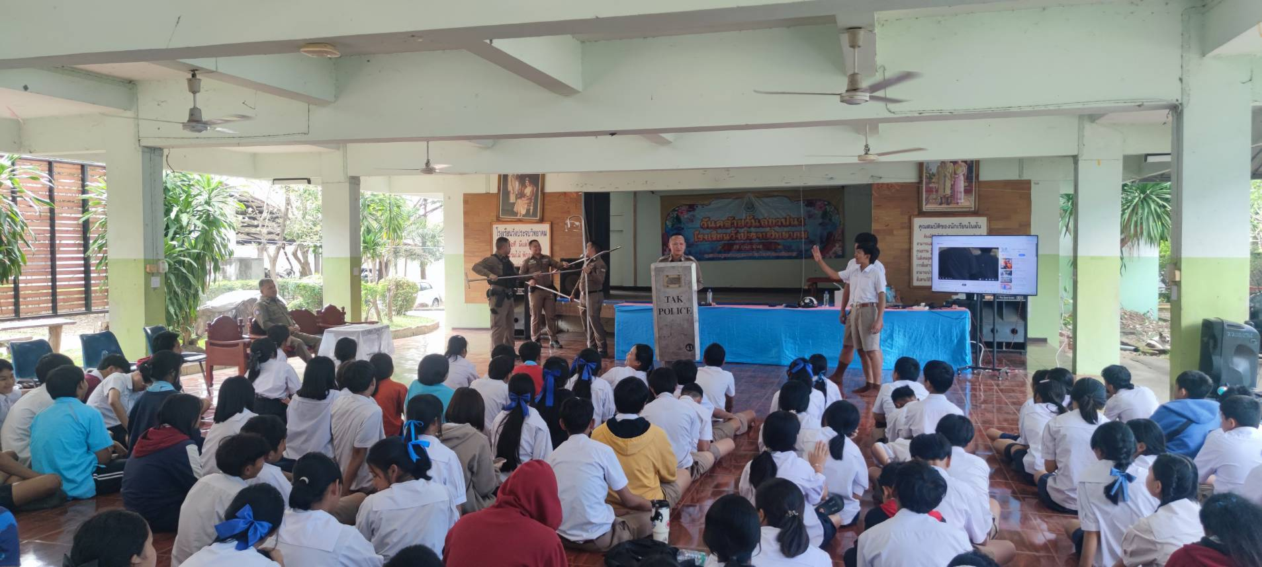

รายงานการปฏิบัติราชการประจำเดือน กุมภาพันธ์ 2568
ประจำปีงบประมาณ พ.ศ. 2568
สถานีตำรวจภูธรวังประจบ
3.งานป้องกันปราบปราม
วันที่ 26 ก.พ. 68 เวลา 13.00 น. ภายใต้อำนวยการ พ.ต.อ.สุทัศน์ ตุ่นทิม ผกก.สภ.วังประจบ ,พ.ต.ท.กุลวิช หลวงวรรณา รอง ผกก.ป.สภ.วังประจบ มอบหมายให้ พ.ต.ต.ชัชวาลย์ ชัยวร สวป.สภ.วังประจบ พร้อมเจ้าหน้าที่ตำรวจชุมชนสัมพันธ์ บรรยายให้ความรู้เกี่ยวกับการป้องกันตัวและหลักการการใช้ไม้ง่ามให้ถูกวิธี ณ ห้องประชุมองค์การบริหารตำบลโป่งแดง ม.2 ต.โป่งแดง อ.เมือง จ.ตาก

